FORMULARZ ZGŁOSZENIOWY NA WARSZTATY SZKOLENIOWE
w ramach projektu „RECReate - Rewitalizacja Europejskiego Szlaku Kulturowego
na obszarze Południowego Bałtyku-Pomorska Droga Św. Jakuba”

DANE KONTAKTOWE OSOBY ZAINTERESOWANEJ UDZIAŁEM:
Imię i nazwisko
Adres
korespondencyjny
Telefon |  |  | E-mail
Nazwa instytucji/ organizacji/firmy |  |  | Stanowisko/  wykonywane zajęcie
Reprezentowany obszar (powiat, gmina) |  | Obszar działalności |  | - turystyka, promocja  - kultura, edukacja, ochrona dziedzictwa  - religia  - integracja i pomoc społeczna  - biznes  - inny (jaki?) …………………………………………….
Dotychczasowa wiedza o Szlaku Jakubowym | - znikoma  - przeciętna  - duża

ZGŁASZAM CHĘĆ UDZIAŁU W BEZPŁATNYCH WARSZTATACH (prosimy zaznaczyć X przy wybranym terminie):
 | Termin | Miejsce warsztatów
1 | 1 lutego 2013 r, godz. 10.00-15.00 | - Kołobrzeg
2 | 2 lutego 2013 r, godz. 10.00-15.00 | - Koszalin
3 | 15 lutego 2013 r, godz. 10.00-15.00 | - Szczecin
4 | 16 lutego 2013 r, godz. 10.00-15.00 | - Świnoujście
5 | 22 lutego 2013 r, godz. 10.00-15.00 | - Koszalin
6 | 23 lutego 2013 r, godz. 10.00-15.00 | - Trzebiatów

Wyrażam zgodę na przetwarzanie moich danych osobowych podanych wyżej przez Województwo Zachodniopomorskie i Zachodniopomorską Agencję Rozwoju Turystyki ZART Sp. z o.o. do celów rekrutacji, monitoringu i ewaluacji, w ramach realizacji projektu „Rewitalizacja Europejskiego Szlaku Kulturowego na obszarze Południowego Bałtyku – Pomorska Droga Św. Jakuba”. Dane te są przetwarzane zgodnie z ustawą z dnia 29 sierpnia 1997 r.
o ochronie danych osobowych (Dz.U. z 2002 r., Nr 101, poz. 926, ze zm.)

………………………………………………………………………………………………………
Data i czytelny podpis
Zgłoszenia proszę przesłać faxem, e-mailem lub pocztą do biura organizacyjnego najpóźniej 7 dni przed wybranym terminem.
O zakwalifikowaniu się na warsztaty zostaną Państwo powiadomieni pocztą elektroniczną lub telefonicznie.
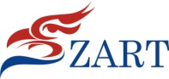
Biuro organizacyjne warsztatów:
Zachodniopomorska Agencja Rozwoju Turystyki ZART sp. z o. o.
ul. Korzeniowskiego 1, 70-211 Szczecin, tel. 91 434 21 87, fax 91 433 70 03, e-mail: recreate@zart.pl

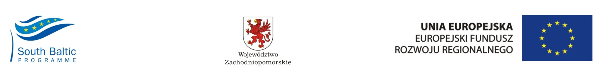 Projekt „RECREate – Rewitalizacja Europejskiego Szlaku Kulturowego na Obszarze Południowego Bałtyku – Pomorska Droga Św. Jakuba” współfinansowany jest
ze środków Unii Europejskiej w ramach Europejskiego Funduszu Rozwoju Regionalnego – Programu Współpracy Transgranicznej Południowy Bałtyk

